Коллапс рыбной промышленности в Латвии
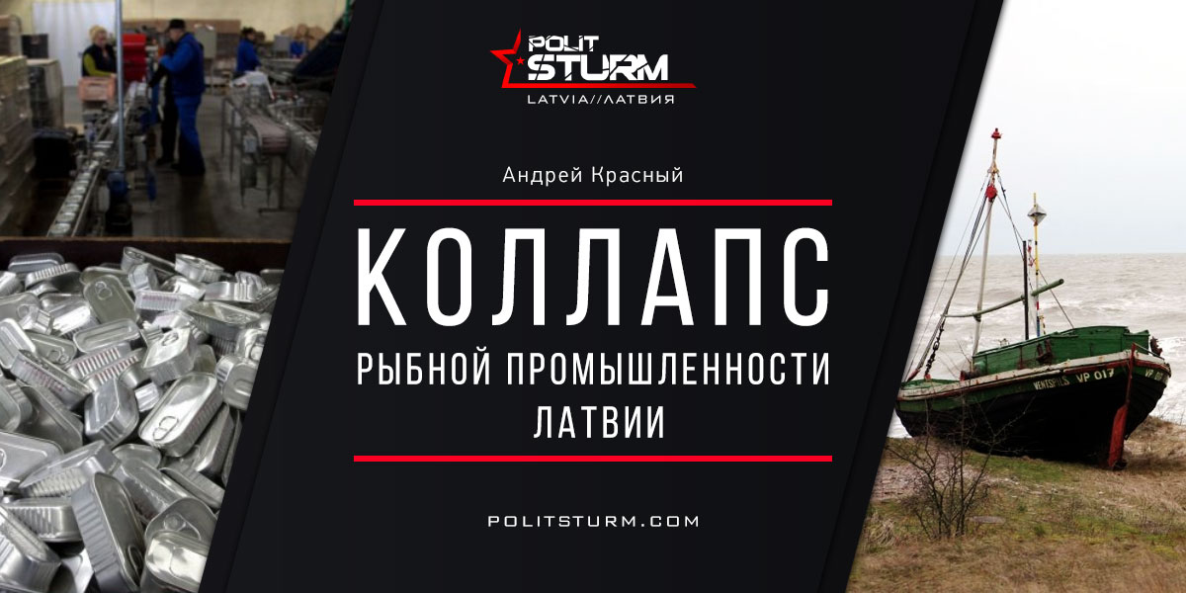

Оригинальная статья
2017-01-23
3 мин. на чтение

Время от времени, в Интернете появляются различные подборки сравнительных картинок промышленности Советской социалистической Латвии и “европейской” капиталистической Латвии. В таких подборках, как правило, наглядно показано, что в Советское время Латвия являлась промышленно-развитой республикой, имела производство своих радиоприёмников, мопедов, автомобилей, электропоездов и прочего, в то время, как современная, вставшая на путь капитализма Латвия, оказавшись на задворках Европейского Союза и став не более чем ещё одним периферийным государством и рынком сбыта для мирового капитала, может предложить только рыбные консервы. Но теперь даже и это справедливо лишь отчасти. Нынешняя «европейская» Латвия уже не может предложить даже рыбные шпроты. Рыбной промышленности нанесён последний удар.
Экспорт рыбоконсервной продукции латвийских предприятий попал под запрет в июне 2015 года ввиду расширения торгово-экономических санкций между странами Запада и Россией. Рыбопромышленники забеспокоились, ведь основная статья их дохода – всё тот же российский рынок. Но, как говорится, реальная жизнь – это одно, а интересы крупного капитала, монополий и их санкционные войны – уже из другой области.
Начнём с того, что со вступлением Латвии в Европейский Союз был нанесён ещё один сокрушительный удар по латвийской пищевой промышленности – к тому времени уже единственной из оставшихся на плаву, так как машиностроение и другие отрасли с высокой добавленной стоимостью были разрушены. Сразу же после вступления в ЕС, в обмен на незначительные компенсации свекловодам, в Латвии было свёрнуто производство сахара. Вскоре после этого, сахарные фабрики в Елгаве и Лиепае сравняли с землёй. Такая же участь ждала и рыболовецкий флот – он был попросту распилен. Для ещё существовавшей рыбной промышленности наступил чёрный день. Тем не менее, какие-то предприятия умудрялись существовать и после вступления Латвии в ЕС.
В конце “нулевых”, удалось даже наладить постоянный экспорт продуктов рыбоконсервной промышленности в Россию, так как продукция обладала неплохим качеством. Так или иначе, именно шпроты оставались своеобразной «визитной карточкой» Латвии за рубежом. Не обходилось и без казусов, когда по каким-то принимаемым европейскими чиновниками критериям латвийская рыбная промышленность постоянно умудрялась не соответствовать европейским стандартам. Всё время разгорались скандалы местного значения на эту тему. Многие годы за предприятиями рыбопереработки тянулись социальные скандалы, долги по зарплате работникам, невыплата зарплат по нескольку месяцев. В эти списки попадали и рыбные предприятия с российским капиталом, работающие в Латвии.

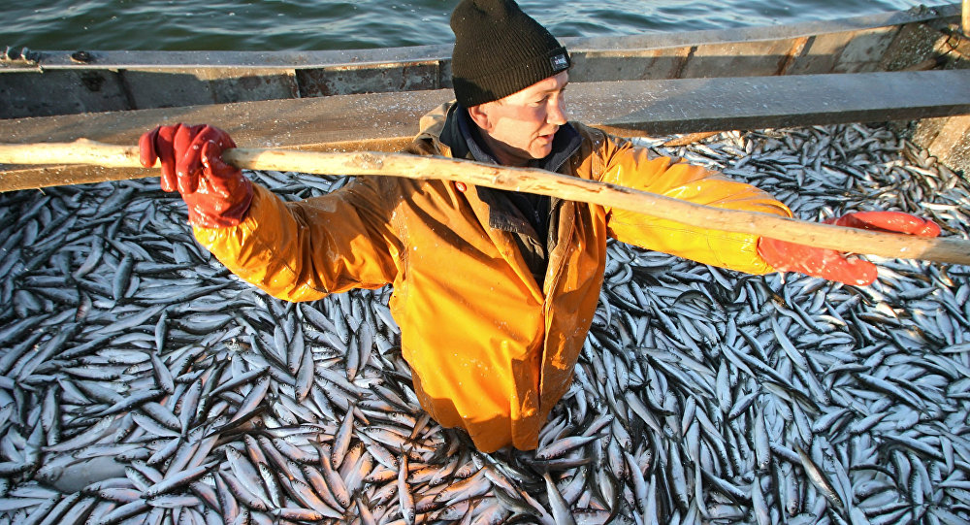
Уже в 2014-2015 годах на прилавках латвийских магазинов стали появляться те самые шпроты, которые предназначались на внешний рынок. Как-то непривычно было видеть на прилавках производимые в Латвии шпроты с оформлением на «враждебном Латвии» русском языке. Но что такое потребительский рынок в самой Латвии? Латвия стремительно нищает, предприятия закрываются день за днём. После уничтожения крупной индустриальной промышленности, в спешном порядке ликвидируются уже и те предприятия, на которые возлагались надежды ещё в начале 1990-х. Речь идёт о всяческих мелких кустарных фирмах, которые хоть как-то обеспечивали латвийское население работой.

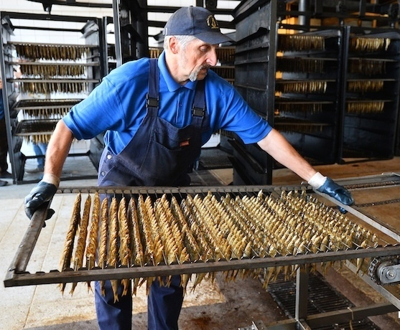
Даже различные буржуазные эксперты по Латвии уже в открытую предрекают стране социальную катастрофу. Ведь уничтожение ещё одной отрасли, вновь заставит собирать чемоданы и уезжать ещё одну группу населения на заработки в страны капиталистического центра. К тому же, прибалты давно уже привыкли полагаться на постоянную эмиграцию в Европу, а не на собственную политическую дальновидность и борьбу. Государство в очередной раз завязывает налоговую удавку на шее трудового народа, но перспектива заключается в том, что при постоянной массовой эмиграции населения налоги уже не с кого будет собирать.
На этом поле стабильным остаётся одно. Даже при массовом недовольстве действиями политиков, господствующий класс при сложившихся буржуазных порядках остаётся одним и тем же. Поэтому закономерно, что частая сменяемость лиц в правительстве никогда не даст избавления от господства капиталистических отношений.
В результате, на фоне политических баталий, раздуваемой националистической и военной истерии правящими классами и их политиками, мы видим очередное разрушение производственного сектора и дальнейшие шаги по деиндустриализации. Видимо, теперь наступил черёд и рыбной отрасли Латвии, планомерно разрушаемой уже давно.
Так, по заявлению руководителя рыбоперерабатывающего предприятия «Brīvais Vilnis» Арнольда Бабриса, «в настоящее время ситуация в рыбной промышленности драматичная, так как объемы производства продукции у большинства латвийских предприятий катастрофически упали». Он также напомнил, что вместе с российским рынком закрылись также рынки Белоруссии и Казахстана, поскольку все три страны входят в единый Таможенный союз. А работа над освоением новых рынков, и расширением имеющихся, сложный и долгосрочный процесс, добавил Бабрис.
Поэтому теперь мы будем наблюдать исчезновение с плакатов «европейской» Латвии её последней гордости — рыбоконсервного производства.
Правда, всё это не помешает правящим в очередной раз блестяще провести фарс под названием «выборы», а также «сплотить» население вокруг мнимой угрозы и арестовать ещё парочку «пророссийских» «шпионов» из числа наёмных работников.
Покойся с миром, латвийская рыбная промышленность, пока наёмный работник тешит себя мещанскими иллюзиями «своего малюсенького семейного благополучия», забившись в самую глухую берлогу. Также, как «человек в футляре», наёмные работники предполагают, что «чаша сия» обойдёт стороной «его маленький рай», но располагают отнюдь не они, а капиталисты. Ввиду обострения мирового кризиса капитализма, с карты европейской Латвии исчезает ещё одна промышленная отрасль, и это будет продолжаться до тех пор, пока латвийские рабочие не осознают свои подлинные классовые интересы и не сметут превратившую страну в периферийную полуколонию власть капиталистов.
Андрей Красный

Оригинальная статья

